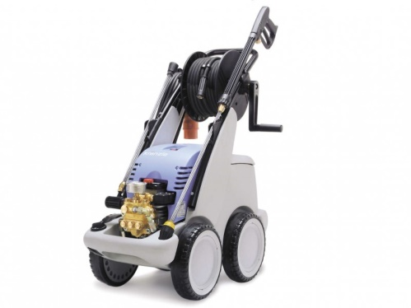

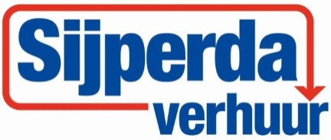

**Hogedrukreiniger 230V 140 Bar**

Werkdruk: 10 – 140 Bar

Waterinhoud: 10 ltr.

Maximale temperatuur: 60°C

Koud water: ja

Slangtrommel: ja

Voltage: 230V

Motortoerental: 1400 rpm

Eigen gewicht: 60 kg

Afmetingen: 780 x 395 x 870 mm

Geluidsniveau met vuilfrees: 90 dB(A)